

Scout app

Predmet: Projektovanje informacionih sistema

Tema: Sistem sa skauting u vaterpolu

Predmetni nastavnik: Saša Stamenović

Radili:

Anastasija Šišmanović 020/2023

Petar Popović 126/2023

David Filipović 024/2023

Kragujevac, oktobar 2024

1.1 Cilj razvoja

Cilj razvoja aplikacije „Scout app“ jeste da nam da pruži što bolju sliku za donošenje odluka prilikom kupovine igrača i stalna procena njihovih učinaka tokom sezone. Ovakav vid aplikacije će omogućiti uvid u dosadašnje postignute rezultate igrača, procenu usklađenosti s postojećim timom i ostale pogodnosti.

* 1. Obim sistema

Aplikacija obuhvata sledeće funkcionalnosti:

Prikupljanje i dostavljanje dokumentacije i podataka o igračima iz baze, uključujući osnovne podatke i filtriranje po relevantim promenama (godine, težina, visina, državljanstvo, procenat šuta, prethodni klubovi i drugo).

Osnovno i napredno pretraživanje igrača uključujući rezultate sa opreme specijalizovane za skauting, kao što je brzina, preciznost, rezultati odskoka i slično.

Procena igrača pomoću formula koje uzimaju u obzir finasijski potencijal.

Praćenje ponašanje igrača tokom sezone.

* 1. Prikaz proizvoda

Naziv proizvoda: Sccout app

Cilj: Unapređeno donošenje odluka pri izboru igrača. Aplikacije će omogućiti uvid u konstantog praćenje igrača tokom čitave sezone stvarajući podršku za procenu zadržavanja igrača na osnovu navedenih parametra.

* + 1. Perspektive proizvoda

Naša aplikacija će funkcionisati na računaru kao i mobilna aplikacija, omogućavajući laku pretragu podataka o igračima. Povezuje se sa različitim senzorima za merenje performansi, omogućavajući bolje odluke.

* + 1. Funkcije proizvoda

Unos informacija o traženim karakteristikama igrača.

Filtriranje i pretraga igrača prema parametrima.

Aplikacija sužava izbor na osnovu skautskih izveštaja i podataka.

Izveštaji i predikcija performansi na osnovu unetih i prikupljenih podataka.

Naziv proizvoda- “Scout app”

Cilj sistema je u celosti kao sto je receno u uvodu a to je da se donese sto bolja odluka pri kupovini igraca. Ali ostalo je nedoreceno to da je takodje cilj da se proceni igrac I u toku sezone te da je njegov otkaz uvek moguc na osnovu nezadovoljavanja odredjenih parametara(broj odbrana broj golova I slicno).

Prednost sistema je ta sto ce konkurenti zaostajati mnogo iza ove aplikacije zbog njene brzine obrade podataka i preciznosti pri toj obradi. Ali iako mali broj trenera ima taj osecaj koji im je presudan, ova aplikacija ce im samo pomoci u suzivanju broja adekvatnih igraca, sto ce im olaksati posao, a naravno aplikacija je tu da stoji kao potpuna zamena za osobu koja odlucuje o kupovini igraca.

# Perspektiva proizvoda

Ovaj sistem ce raditi kao mobilna aplikacija.

Ovaj sistem sadrzi meni koji je veoma jasno definisan te je za upotrebu lak, cak i najstarijim medju trenerima kojima tehnologija nije poznata.

Zbog njegove preciznosti i malom prostoru za gresku(jer sve je zasnovano na opremi koja ce pratiti procente)sistem ce donositi bolje odluke od ljudi.

# Funkcije proizvoda

Unos informacija o potrebnom igracu

Sistem razradjuje i smanjuje odluku na par igraca

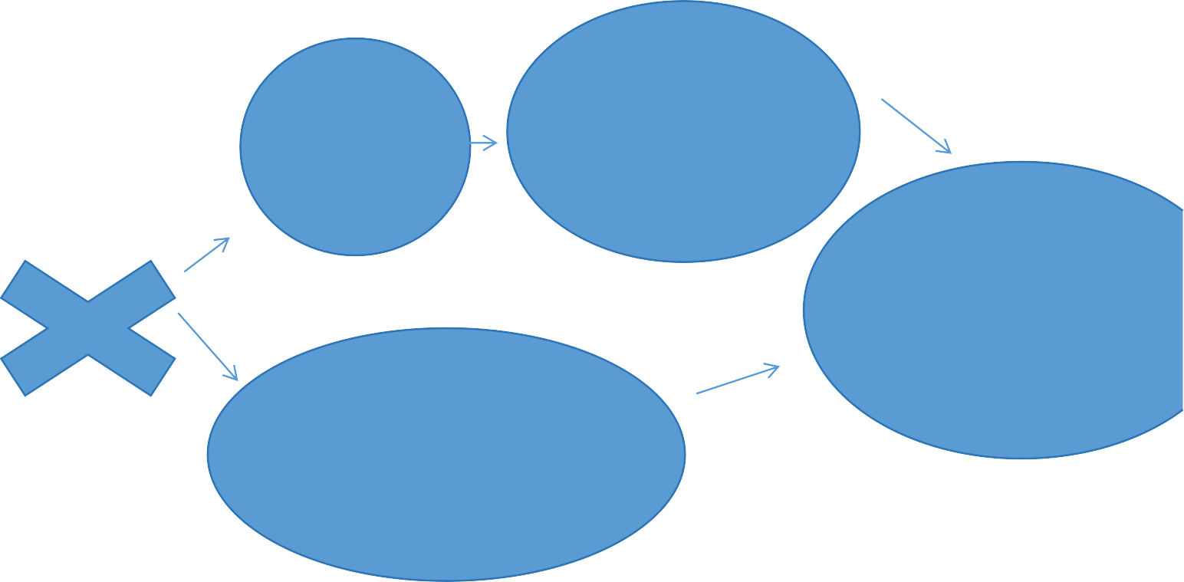

Sistem donosi odluku na osnovu izvestaja skauta i podataka unetih od strane korisnika

Unos potrebnih karakteristika i metodom kojom ce da se vodi skaut pri dolazenju do istih

# Karakteristike korisnika

Za upotrebu aplikacije korisnik mora da razume vaterpolo recnik, da dobro razume sve unete podatke, da ovladava osnovnim znanjem iz statistike(PCA metoda I Faktorska analiza pogotovo)

# Ograničenja

- Odredjeni podaci mogu biti pogresno uneti u sistem sto moze poremetiti odluku

-Sistem ne moze pratiti neocekivana ponasanja od strane igraca(Ukoliko neki faktor toliko utice na igraca da on postane bolji ili gori)

-sistem je zavisan od procene psiholoskog profila uradjenog od strane skauta te je I ovaj parameter moguc da bude pogresno koncipiran(primer: Sta ako igrac u trenutku ispitivanja samo je prirodno dosao do zasicenja u tom danu te na intervju-u ne bude onakav kakav je inace ili slicno). Zato sistem tezi sto vecoj digitalizaciji podataka kako bi se odredjeni parametric mogli zapisati u obliku cifara te sa njima rukovodili.

# Definicije

- Spoljasnji pristup- podrazumeva da se igrac sagledava samo na objektivnim parametrima ciji se podaci ne proveravaju jer se smatra da su poprilicno tacni.

-Unutrasnji pristup- podrazumeva da se igrac sagledava na subjektivnim parametrima,primer moze biti psiholoski profil igraca.

-

# Reference

[Europlayers](https://www.europlayers.com/)

# Specifikacija zahteva

* 1. **Spoljašnji interfejsi**

Kada se otvori sajt prikazuju se opcije za filtriranje i trazenje igraca.Potom korisnik ima opciju da zakaze specijalnog skauta koji ce da ispita mogucnosti igraca nakon cega se otvara meni kojom metodom zeli da se pristupi igracu.

Na glavnom meniju se unose svi potrebni podaci za pocetak obrade igraca da li on odgovara timu nakon svih procesa sistem odredjuje koji je najpovoljniji igrac za datu poziciju u timu.

* 1. **Funkcije**
  2. **Pogodnost za upotrebu**
  3. **Zahtevane performance**

Vreme odziva od 30ms i propusnost od 70 korisnika

# Zahtevi baze podataka

Baza podataka mora da bude struktuirana tako da brzo i efikasno koristi i obradjuje podatke unete u aplikaciju.

# Projektna ograničenja

Oprema potrebna za izvodjenje datog projekta je veoma skupocena pre svega se misli na senzore koji obradjuju sut.

# Sistemske karakteristike softvera

Najveća prednost sistema je ta sto pomocu baze podataka uspostavlja harmoniju u upravljanju informacijama koje su uglavnom zasnovane na objektivnom stanju igraca.

# Dopunske informacije

Isplativost datog sistema je mnogostruka jedna od najvecih je ta da ce smanjiti ogromne troskove pri proceni i kupovini igraca a ujedno ce ustedeti vreme koje je potrebno za tako nesto. Smanjice greske i previdjenje pojedinih parametara koji se gledaju pri proceni igraca. Kombinovanjem objektivnih stavki koji vuku podaci koji se obradjuju i koji su uneti samo na osnovu parametara koji se mogu meriti, sa iskusnim skautom koji ce svoja zapazanja zabeleziti ova aplikacija moze donosenje odluke da pojednostavi.

1. **Verifikacija**

**4.1 - 4.8 (po tezama tačke 3)**

1. **Prilozi**
   1. **Pretpostavke i zavisnosti**

Pretpostavlja se da ce aplikacija naici na ogranicenja zapisivanja podataka koji ne mogu da se zapisu kao sto su psiholoski faktor koji utice na stanje igraca u sezoni. Ali ce po svemu sudeci doneti odluku koju covek ne moze u istom vremenskom periodu da donese.

* 1. **Akronimi i skraćenice**